М.Ю. Логинова, директор Первомайского краеведческого музея,
председатель Центра «Возрождение Культуры», культуролог.

В этом году исполнилось 75-лет со дня подписания Пакта Рериха - первого международного договора о защите культурных ценностей. Выставки, конференции, круглые столы, посвященные этой знаменательной дате состоялись в Европе, Америке, Прибалтики, странах СНГ, в частности, в различных городах Украины, в том числе г. Харькове и г. Первомайский. В Первомайском краеведческом музее состоялись две выставки, посвященные юбилею Пакта: выставка талантливого киевского скульптура Алексея Леонова «Водительство Духа» (апрель-май), которая вызвала огромный интерес у посетителей, и в ноябре, в музее, начала работать новая выставка «75 лет Пакту Рериха». Обе выставки организованы Первомайским центром «Возрождение Культуры», при поддержке Первомайского горсовета.

«75 лет Пакту Рериха»

«Там где Культура, там и Мир. < …> там и правильное решение труднейших социальных проблем».
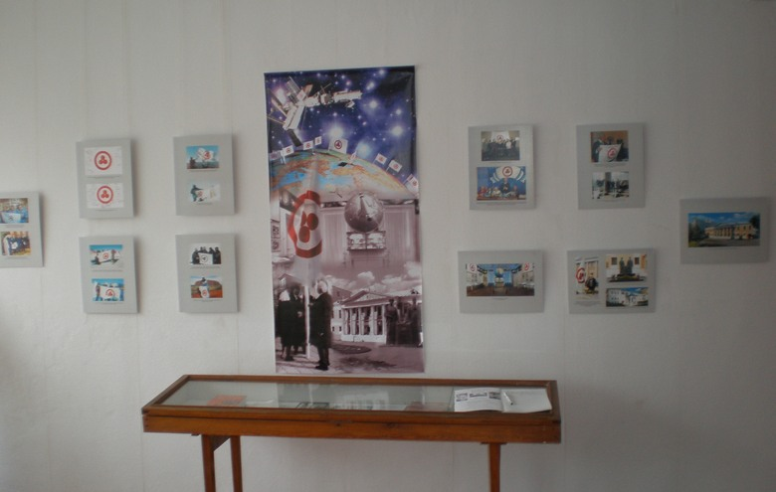
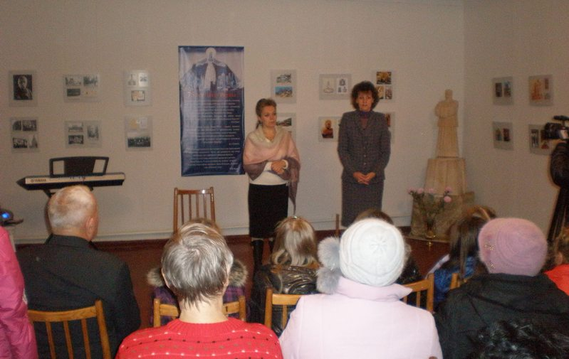
Н.К.Рерих
Презентация выставки в Первомайском краеведческом музее. 24.11.2011 г.
Экспозиция, посвященная Знамени Мира
Экспозиция, посвященная Знамени Мира

Выставка «75 лет Пакту Рериха» оформлена по новым музейным технологиям, с использованием баннеров с фото-коллажами; на основе материалов, предоставленных Международным Центром Рерихов. В экспозиции представлены эксклюзивные фотографии, документы, книги, репродукции картин, скульптура А. Леонова. Выставка знакомит: с историей создания и подписания Пакта Рериха; символикой Знамени Мира - знак триединства в истории мировой культуры, с древнейших времен и до современности. Отдельный раздел выставки посвящен Знамени Мира, поднятом на высочайших вершинах мира, на Северном и Южном полюсе, в Космосе (международные экипажи космонавтов на космической орбите) и на планете Земля.
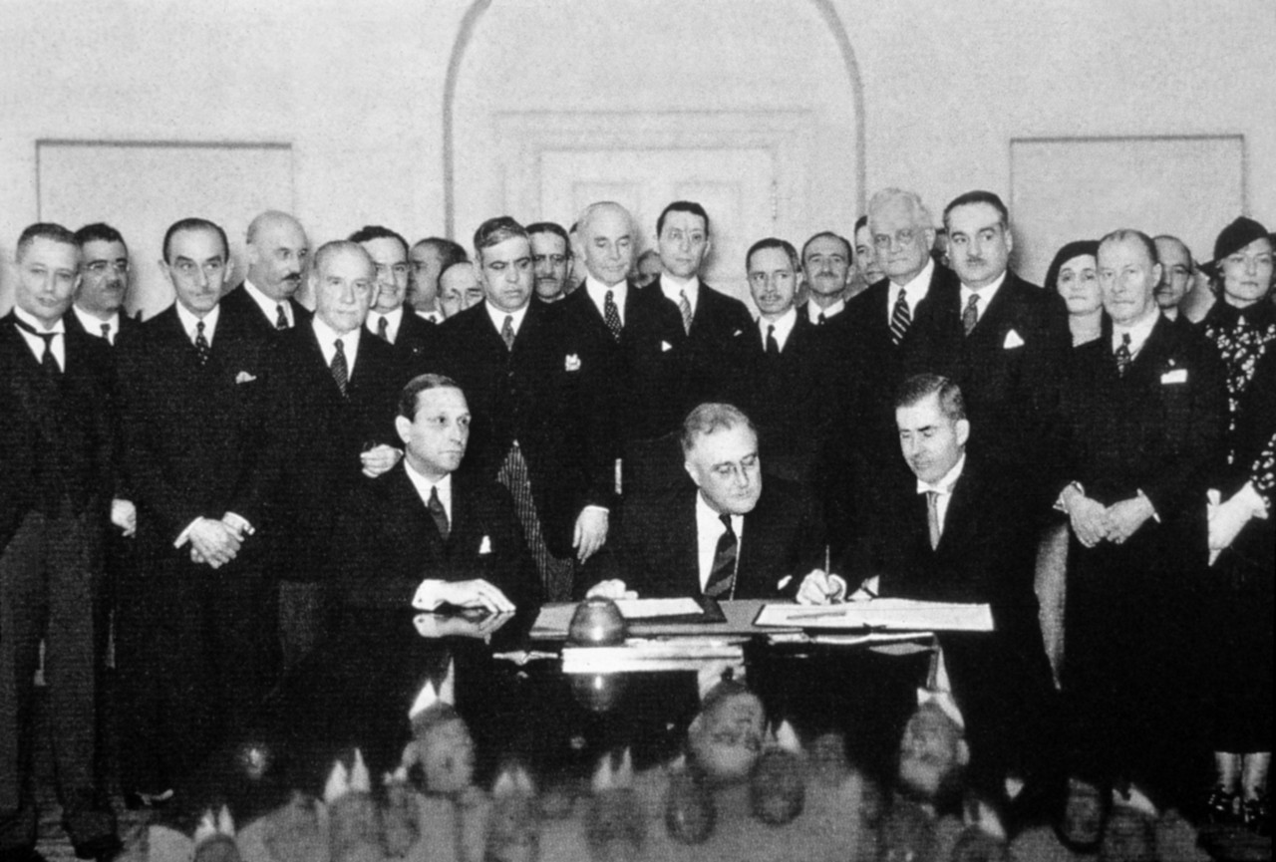
Пакт Рериха был подписан 15 апреля 1935 года в Вашингтоне, в Белом Доме, представителями 21 страны, при личном участии Президента США Ф.Рузвельта. Инициатор Договора — всемирно-известный художник, ученый и общественный деятель Николай Константинович Рерих, в самой идее этого международного соглашения видел, прежде всего, привлечение внимания всего человечества к проблемам Культуры, необходимости ее защиты и развития как единственного пути выхода из кризисов современной цивилизации. Пакт Рериха стал первым в истории международно-правовым актом, специально посвященным охране культурных ценностей. В этом его непреходящее значение. В 1929 г. Н. К. Рерих выдвигается на Нобелевскую премию мира.
Подписание Пакта Рериха в Белом Доме (Вашингтон).
Сидят: в центре Ф.Д. Рузвельт. 15 апреля 1935 г.

Подписание Пакта Рериха в Белом Доме (Вашингтон).
Сидят: в центре Ф.Д. Рузвельт. 15 апреля 1935 г.

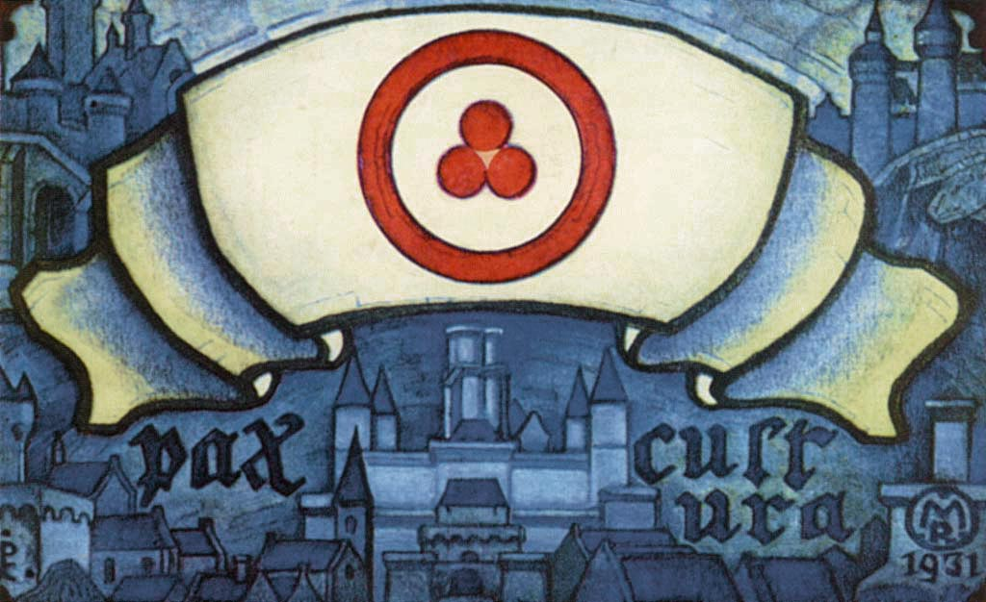
Вместе с Пактом Рерих предложил отличительный флаг – Знамя Мира, который как Красный Крест Культуры призван охранять культурное достояние человечества. На белом полотнище Знамени Мира изображен знак триединства (амарантовая окружность с тремя кругами в середине). Разрабатывая символику Знамени Мира, Рерих не случайно выбрал этот древнейший символ, встречающийся на протяжении тысячелетий истории человечества в культуре различных народов, как Запада, так и Востока. Знак имеет много значений – это единство прошлого, настоящего и будущего в круге вечности, или синтез науки, искусства и этики, составляющий Культуру, или Знание, Любовь и Красота, или Вера, Надежда, Любовь и др. Знамя Мира не просто знак Пакта, а выражая связь времен и культурную преемственность, оно имеет глубокий исторический смысл. Именно под Знаменем Мира, как призывал Рерих, должны объединиться все народы без различия национальности, расы, вероисповедания, политических убеждений. Поэтому, именно Знамя Мира способствует единению народов в понимании Культуры как эволюционного явления.
Н.К. Рерих. «Знамя Мира. Рах сultura». 1931 год

Н.К. Рерих. «Знамя Мира. Рах сultura». 1931 год

Принципы и положения Пакта Рериха сыграли важную роль в дальнейшем формировании международно-правовой системы в области охраны культурного наследия. Так, на основе Пакта, в 1954 году на конференции ООН в Гааге была принята «Международная конвенция о защите культурных ценностей в случае вооруженного конфликта». Эту конвенцию подписали представители 59 государств, в том числе и Советский Союз.
Актуальность Пакта возрастает в настоящее время, когда происходит разрушение Культуры и непонимание ее значения для развития человечества. Н.К. Рерих считал, что все кризисы: экономический, политический, экологический, социальный являются следствием кризиса культуры. В современном мире развивается не культура, а техногенная цивилизация, которая подменяет Культуру развлекательной индустрией, так называемой «массовой культурой». Этот процесс влияет, прежде всего, на самого человека, особенно на детей, в результате – мы имеем падение нравственности, рост преступности, наркомании, духовную деградацию, низкий уровень культуры в обществе. Только развивая Культуру- возможен выход из того тупика, в котором находится современное общество. Для этого необходимо, в первую очередь, осознать значение Культуры как духовной основы, формирующей сознание человека. Огромное значение сегодня имеет воспитание детей и молодежи на истинных культурных ценностях. Настало время осознать, что без Культуры не может быть ни цивилизации, ни человека как такового.
Академик Д.С. Лихачев отметил огромное значение Пакта Рериха для современности: «Рерих первым поднял Знамя Мира – символ единения человечества во имя сохранения и приумножения великих ценностей культуры, во имя созидания лучшего будущего. Эти благородные идеи сегодня особенно актуальны, так как с нарушений культурной преемственности начинается деградация общества». Пакт Рериха, над которым развевается Знамя Мира, является не только огромнейшим достижением в международной жизни, но и открывает новые возможности для развития культуры.

